**Информационная карта**

**инновационного педагогического опыта**

1. **Информация об авторе практики:**

Фамилия, имя, отчество: Банникова Светлана Владимировна

Город, регион: Кировская область, город Киров

Место работы: Муниципальное бюджетное общеобразовательное учреждение «Средняя общеобразовательная школа с углублённым изучением отдельных предметов № 47» города Кирова (сокращенное название - МБОУ СОШ с УИОП № 47 города Кирова), 610050 г. Киров, ул. А. Упита, д. 9 телефон +7(8332) 227-450, [sch47@kirovedu.ru](mailto:sch47@kirovedu.ru)

Должность: учитель музыки и изобразительного искусства

Электронный адрес автора, телефон: [bsw7979@mail.ru](mailto:bsw7979@mail.ru), телефон – 8 -963-554-65-73

Адрес сайта (канала), на котором можно найти дополнительную информацию о практике деятельности сообщества:

<https://clck.ru/35Bnkh>

**2. Название сообщества:**

Областное методическое объединение учителей и преподавателей физической культуры, ОБЖ и художественно-эстетического цикла

1. **Название практики:**

Рабочая программа по внеурочной деятельности «В мире искусства» 7-11 класс (подготовка к олимпиадам предметной области «Искусство»).

1. **Краткая характеристика целевой аудитории, в отношении которой данная практика оказалась эффективной:**

Обучающиеся общеобразовательных организаций 7-11 класс.

1. **Обоснование актуальности практики и описание проблем, на решение которых она направлена.**

**Актуальность:** Интерес общества к одаренным детям как к будущей интеллектуальной и творческой элите растет, поскольку становится очевидным, что процветание и благосостояние общества зависит от развития личностных ресурсов человека.

Проанализировав накопленный опыт по организации работы с одаренными детьми в Кировской области, приняв во внимание пожелания и замечания педагогов предметной области «Искусство», обучающихся и родителей была создана программа «В мире искусства».

Программа направлена на эффективное выявление и развитие интеллектуально-творческого потенциала личности каждого ребенка, помощь в организации работы педагога с одаренными детьми.

**Проблема, на решение которой направлен опыт/проект:**

Выявление, обучение и воспитание, поддержка одаренных, талантливых детей – одна из основных задач сегодняшней системы образования.

Поэтому, именно в школе должны закладываться основы развития творческой, думающей, самостоятельной личности.

**В основу программы положены ведущие методологические принципы современной педагогики и психологии:**

1. Системный подход, сущность которого заключается в том, что относительно самостоятельные компоненты рассматриваются не изолированно, а в системе их взаимосвязи с другими.

2. Личностный подход, утверждающий представления о социальной, деятельностной и творческой сущности одаренного ребенка как личности.

3. Деятельностный подход. Деятельность – основа, средство и решающее условие развития личности. Поэтому необходима специальная работа по выбору и организации деятельности одаренных детей: обучение ребят выбору цели и планированию деятельности, ее организации и регулированию, контролю, самоанализу и оценке результатов деятельности.

4. Культурологический подход обусловлен объективной связью человека с культурой как системой ценностей.

В связи с этим освоение культуры как системы ценностей представляет собой, во-первых, развитие самого ребенка и, во-вторых, становление его как творческой личности. Реализация этих методологических принципов позволяет определить основные способы решения проблем при работе с одаренными детьми, осуществлять планирование и прогнозирование деятельности.

Педагогом должна быть выстроена разветвленная система поиска и поддержки талантливых детей, а также их психолого-педагогическое сопровождение в течение всего периода становления личности.

**6. Цель и задачи реализации практики.**

**Цель программы:** создание системы условий, направленных на поддержку и развитие одаренных и талантливых обучающихся предметной области «Искусство»:

- выявление, обучение, развитие, воспитание и поддержка одаренных и талантливых детей, посредством приобщения к искусству;

- создание условий для оптимального развития детей, чья одаренность на данный момент, может быть, еще не проявилась, а также способных детей, в отношении которых есть серьезная надежда на развитие способностей.

- формирование и развитие творческих способностей учащихся, самореализация и развитие;

- удовлетворение индивидуальных потребностей учащихся в интеллектуальном, художественно-эстетическом и нравственном развитии.

**Задачи:**

- организация разнообразной творческой и научной деятельности, способ-ствующей самореализации личности обучающегося;

- выявление и развитие креативного мышления, творческого потенциала каждого ребенка, реализация его возможностей;

- использование инновационных педагогических и информационных технологий на занятиях с целью достижения максимального уровня развития детей;

- проведение различных олимпиад, интеллектуальных игр, мастер-классов, позволяющих обучающимся проявить свои способности.

**-** формирование у обучающихся умений использовать приобретенные знания в практической деятельности и повседневной жизни для своего общекультурного и профессионального самоопределения.

1. **Пошаговое описание реализации практики.**

Занятия по данной программе состоят из теоретической и практической частей, причем большее количество времени занимает практическая часть. Форму занятий можно определить, как интеллектуальную, творческую деятельность обучающихся.

В течении учебного года предусмотрено 68 часов. Продолжительность одного занятия - 2 академических часа.

В основу программы положены следующие принципы:

- принцип учета возрастных и индивидуальных особенностей школьников;

- доступность и наглядность;

- последовательность и систематичность;

- личностно-ориентированный принцип;

- принцип гуманизма;

- моделирование и создание ситуации успеха.

1. **Краткая характеристика подходов, форм и методов работы, использовавшихся в ходе реализации практики.**

Занятия по данной программе состоят из теоретической и практической частей, причем большее количество времени занимает практическая часть. Форму занятий можно определить, как интеллектуальную, творческую деятельность обучающихся.

В течении учебного года предусмотрено 68 часов. Продолжительность одного занятия - 2 академических часа.

Формы организации занятий: беседа, дискуссия, разбор заданий, практикум по решению учебных заданий (музыка, изобразительное искусство, мировая художественная культура): «Театральные подмостки», «Театр», «Цирк», «Кинематограф», «Балет», «Музыка», «Изобразительное искусство», «Архитектура», «Скульптура», «Литература», «Дизайн» и др.).

**Типология заданий:**

1) задания на выявление учебно-познавательной компетенции, на развитие креативного мышления (информативного характера, направленные выявление эрудиции и культурного кругозора учащихся, полноты их знаний);

2) логические вопросы (задания аналитического характера с частично поисковой и творческой направленностью, выявляющие способности восприятия, анализа и интерпретации произведений);

3) задания на выявление способностей к систематизации материала;

4) задания на выявление эмоционально-личностной и коммуникативной компетенции (творческого характера, направленные на осмысление связи между явлениями художественной культуры и внутренним миром учащихся);

5) задания на развитие исследовательской и творческой компетенции (исследовательский проект, культурологический диктант, эссе, сочинение, стихи и т.д.);

6) задания, направленные на развитие художественного творчества (нарисовать эскиз, рисунок);

7) задания, направленные на работу со справочной литературой и Интернет-ресурсами (работа с терминами; поиск художественных произведений).

**Методы работы:** исследовательский метод; частично-поисковый; метод проблемного изложения материала; проектного обучения; синектика (это техника решения спорных вопросов, стимулирующая мыслительные процессы, направленность которых, как правило неожиданность и случайность).

На занятиях применяются индивидуальные, групповые и коллективные формы работы.

Учебный материал изучается по разработкам, подготовленным специально для занятий по данной программе с учетом общего интеллектуального уровня обучающихся.

1. **Краткое описание наиболее яркого и показательного примера из опыта реализации практики.**

Предлагаю вашему вниманию разбор заданий Муниципального этапа всероссийской олимпиады школьников по искусству (мировой художественной культуры) 2022/2023 гг. (см. Приложение 1).

**Примеры заданий:**

**Задание № 1**

**Прочитайте текст.**

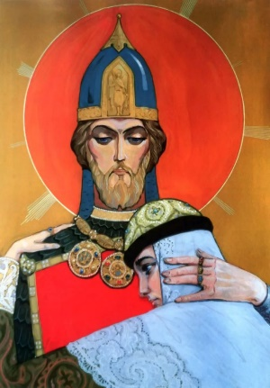*Это древнерусское произведение – эпос ….. стало основой сюжетной линии в опере ….. композитора ….. Главные персонажи произведения олицетворяют сущность русского народа, русской души (мужественность, верность, стремление к единению).*

*Во время работы над произведением композитор побывал в окрестностях Путивля, где разворачивались события, изучал летописи и литературные источники, документальные исследования о половецких племенах. Композитор работал над оперой на протяжении 18 лет, но так и не успел её закончить, завершили его труд друзья-музыканты…..*

**Задание № 2**

**Заполните таблицу:**

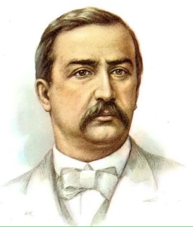1)Определите и напишите, о каком древнерусском эпосе идёт речь.

2)Назовите оперу и композитора, написавшего её.

3)Назовите композиторов, завершивших данное произведение.

4)Укажите музыкальное объединение, в которое входил данный композитор.

5)Назовите музыкантов, которые входили в данное объединение.

|  |
| --- |
| ***Название древнерусского эпоса*** |
|  |
| ***Название оперы*** |
|  |
| ***Имя композитора*** |
|  |
| ***Имена друзей-композиторов*** |
|  |
| ***Музыкальное объединение, в которое входил композитор*** |
|  |
| ***Музыканты, входившие в музыкальное объединение*** |
|  |

**Задание № 3**

**Прочитайте текст, рассмотрите изображение.**

1. Определите и напишите ПОЛНОЕ имя композитора.
2. Назовите его известные произведения (не более 3).

3) Назовите выразительные средства художественной речи в литературе (с примерами из текста) и художественные приёмы в изобразительном искусстве для передачи эмоциональной атмосферы произведения.

Русского гения длинные пальцы…

Безудержно  музыка рвется наружу.

Задумчивый взгляд со следами бессонницы –

Образ этот отчетливо вижу.

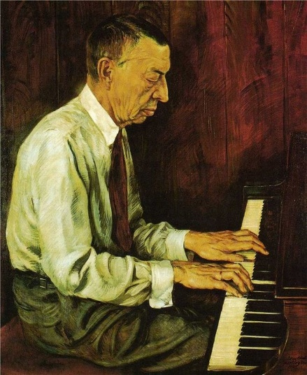В памяти комната, запах сирени,

Разливы  гармонии в нежном миноре.

Ивановки дух, милой сердцу деревни,

Витает со звуками в слаженном хоре.

Оторван от родины, вырван с корнями

Боль, словно колокол рвется на волю.

Связана муза тугими цепями,

Клокочет рояль в Карнеги-холле.

Но запах сирени не вычеркнут годы,

И вновь разольются «Весенние воды».

|  |  |
| --- | --- |
| ***Имя композитора*** | |
|  | |
| ***Известные произведения (не более 3)*** | |
|  | |
| ***Средства художественной выразительности в литературе***  ***(не более 3) с примерами*** | ***Художественные приёмы в изобразительном искусстве***  ***(не более 3)*** |
|  |  |

**Задание № 4**

**Перед Вами репродукции картин известных художников.**

1) Напишите авторов и названия известных вам произведений.

2) Укажите страну и время, изображенные на картине.

3) Предложите варианты классификаций произведений (не более 3).

4) Расположите произведения в хронологической последовательности.

1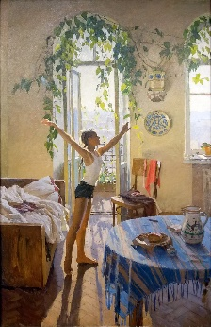 2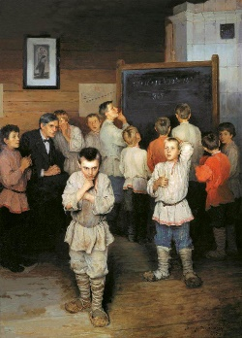 3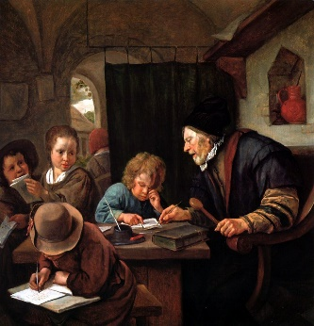 4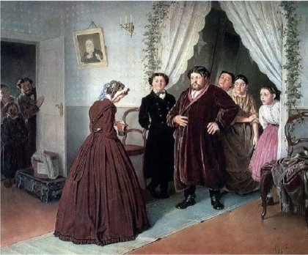

5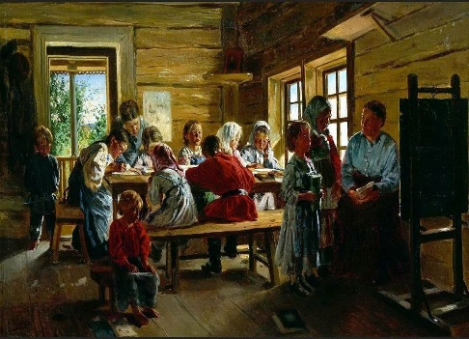 6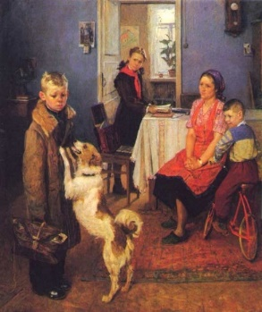 7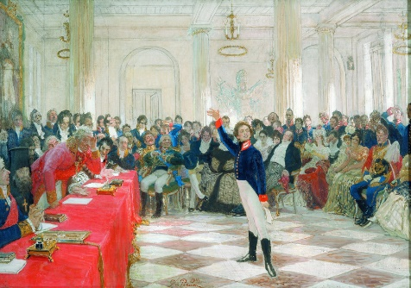

8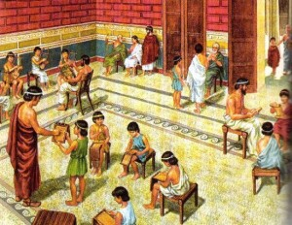 9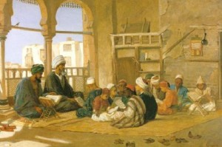10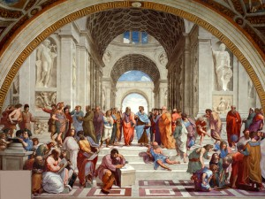

|  |  |  |  |  |
| --- | --- | --- | --- | --- |
| ***№*** | ***Автор*** | ***Название произведения*** | ***Страна, изображенная на картине*** | ***Век, эпоха (изображенные на картине)*** |
| 1 |  |  |  |  |
| 2 |  |  |  |  |
| 3 |  |  |  |  |
| 4 |  |  |  |  |
| 5 |  |  |  |  |
| 6 |  |  |  |  |
| 7 |  |  |  |  |
| 8 |  |  |  |  |
| 9 |  |  |  |  |
| 10 |  |  |  |  |
| ***Варианты классификации (не более 3)*** | | | | |
|  | | | | |
|  | | | | |
|  | | | | |
| ***Хронологическая последовательность*** | | | | |
|  | | | | |
| ***Принцип объединения*** | | | | |
|  | | | | |

**Задание № 5**

**Дан ряд изображений, одно из них лишнее. Заполните таблицу.**

Определите и укажите соответствия (фото-произведение), авторство, персонажей. Прокомментируйте «лишнее» изображение.

1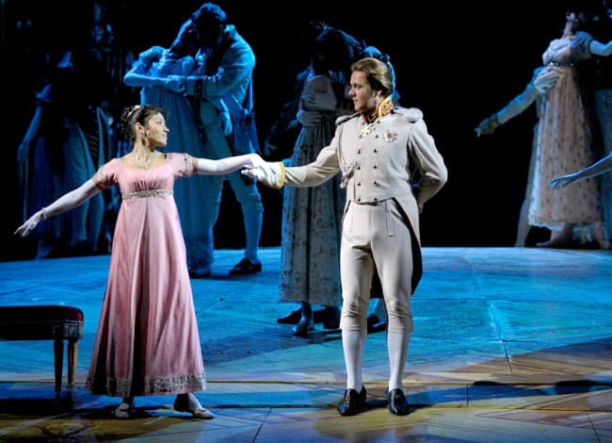 2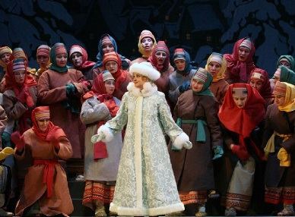 3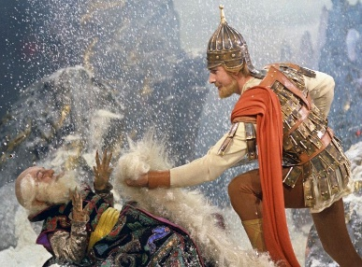 4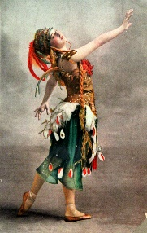

5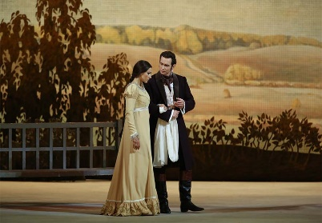 6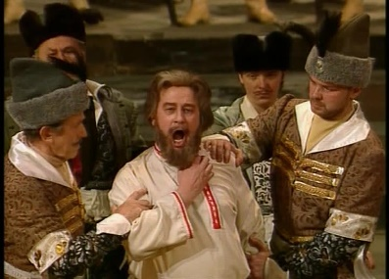 7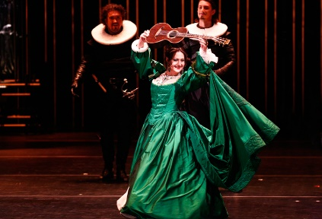 8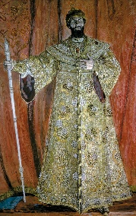

*Примечание. Персонажи указываются только те, что на снимках.*

|  |  |  |
| --- | --- | --- |
| ***№ изображения*** | ***Название произведения, композитор*** | ***Персонажи*** |
| 1 |  |  |
| 2 |  |  |
| 3 |  |  |
| 4 |  |  |
| 5 |  |  |
| 6 |  |  |
| 7 |  |  |
| 8 |  |  |
| ***Лишнее изображение (комментарий)*** | | |
|  |  | |

**Задание № 6**

**Перед вами кадры из известных фильмов. Заполните таблицу.**

1. Определите названия фильмов по данным кадрам.

2. Приведите в соответствие номера кадров и фильмов.

3. Укажите время, представленное в фильмах.

4. Определите принцип объединения данных фильмов.

5.Запишите названия представленных фильмов в хронологической последовательности

6. Приведите свой пример аналогичного фильма.

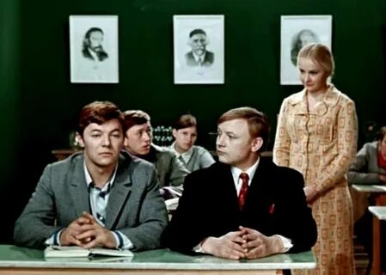 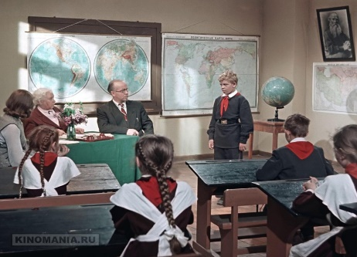 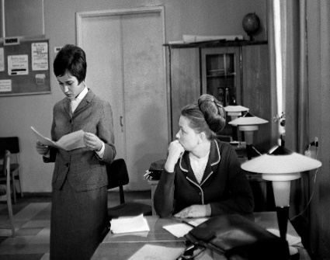

1 2 3

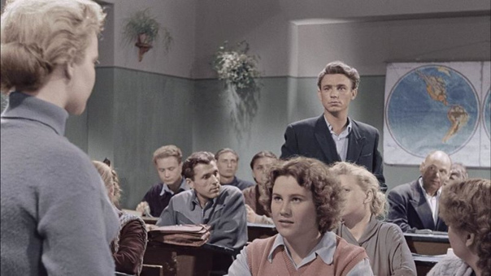 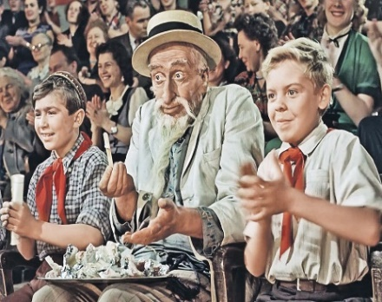 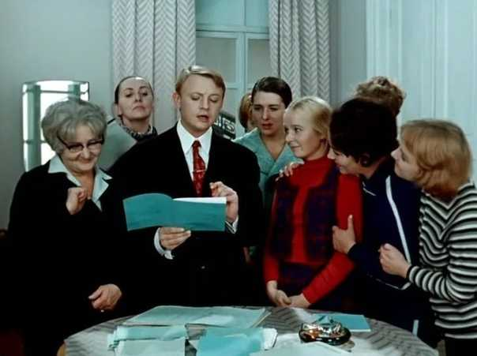

4 5 6

|  |  |  |
| --- | --- | --- |
| ***№№ кадров*** | ***Название фильма*** | ***Время, изображенное в кадре*** |
|  |  |  |
|  |  |  |
|  |  |  |
|  |  |  |
|  |  |  |
| ***Что объединяет данные фильмы, комментарий*** | | |
|  | | |
| ***Дополнительный пример аналогичного фильма*** | | |
|  | | |

1. **Описание критериев (количественные и качественные показатели) и способов оценки результатов, которых позволит достичь реализация практики.**

**Результат использования опыта педагога:**

1) увеличение количества одарённых детей, адекватно проявляющих свои интеллектуальные или иные способности;

2) повышение качества образования и воспитания школьников в целом;

3) положительная динамика процента участников и призеров конкурсов, олимпиад, фестивалей, творческих выставок, соревнований различного уровня;

4) создание комплекса благоприятных условий, обеспечивающего формирование и развитие личности, важнейшими качествами которого станут инициативность, способность творчески мыслить и находить нестандартные решения, умение выбирать профессиональный путь, готовность обучаться в течение всей жизни;

5) самореализация, саморазвитие и самосовершенствование обучающихся в творческой и познавательной деятельности, удовлетворенность обучающихся;

6) создание творческого педагогического коллектива, участвующего в планировании и разработке программ, апробации экспериментов и инноваций, стимулирующих развитие профессиональных педагогических компетенций;

7) повышение престижа школы на муниципальном и региональном уровне.

**О результативности и эффективности** методической системы работы с одаренными детьми говорят высокие достижения обучающихся на олимпиадах по искусству (МХК), творческих конкурсах, выставках, конференциях, фестивалях разного уровня.

С 2011 г. ежегодно занимаюсь подготовкой учащихся к муниципальному, региональному и заключительному этапам всероссийской олимпиады школьников по искусству (МХК), как в рамках школы, так и в рамках города и области. Например, в 2022/2023 учебном году являлась руководителем и преподавателем смены «В мире искусства», проводимой: с 31 октября по 5 ноября 2022 г. и с 8 января по 12 января 2023 г на базе КОГАОУ ДО ЦДООШ.

# Ежегодно обучающиеся школы становятся призёрами и победителями муниципального, регионального этапа ВсОШ по искусству.

Результатом работы является стабильная динамика результатов достижений обучающихся нашей школы:

1. Школьный этап ВсоШ по Искусству (МХК): 2019-2020 гг. – 92 участника (2 победителя, 7 призёров); 2020-2021гг. – 93 участника (2 победителя, 7 призёров); 2021-2022 гг. – 105 участников (4 победителя, 9 призёров); 2022-2023 гг. – 105 участников (6 победителей, 15 призёров);
2. Муниципальный этап ВсОШ по искусству: 2019-2020 гг. - 1 победитель, 2 призёра; 2020-2021гг. - 1 победитель, 2 призёра; 2021-2022 гг. - 1 победитель. 2 призёра; 2022-2023 гг. - 1 победитель, 3 призёра;
3. Региональный этап ВсОШ по искусству: 2019-2020 гг. - 1 призёр; 2020-2021гг. - 1 призёр; 2021-2022 гг. - 1 призёр; 2022-2023 гг. - 1 победитель, 1 призёр.

# Успеваемость за последние три года работы 100%; доля обучающихся на «4 и 5» от 98% до 100%; средняя оценка по предмету выше областных показателей. Выполнение программы за последние пять лет - 100%.

Мной регулярно проводится мониторинг удовлетворённости детей уроками изобразительного искусства и музыки, кружка по внеурочной деятельности «В мире искусства». Они определяют, что им нравится на уроках, занятиях, что нужно изменить, какую оценку они бы поставили учителю. Ребята высоко оценивают нашу совместную деятельность.,

1. **Дополнительные материалы (приложения) в виде отдельных документов, а также подборка фотографий (не более 10) для включения их в фотогалерею сообщества.**

Приложение_ Искусство МЭ 2022

Приложение _Фотографии